Hoe maak ik een PowerPoint presentatie?

- Een lege presentatie
Open een lege presentatie. Dat doe je door op ‘lege presentatie’ te klikken.
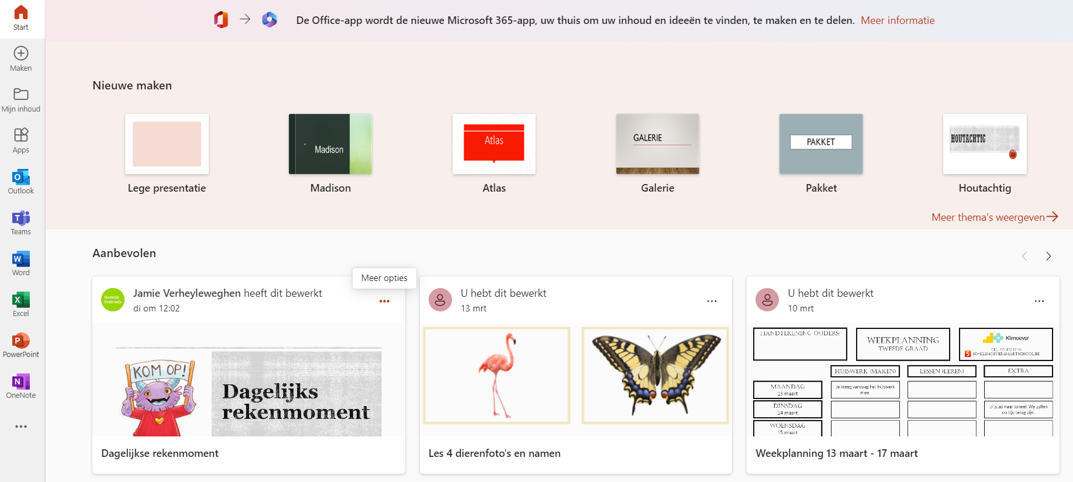

- Naam van de presentatie
Voordat je begint aan het maken van een presentatie, sla je de presentatie op onder een passende naam. Dit doe je helemaal bovenaan. Bijvoorbeeld: spreekbeurt de kikker. De presentatie slaat automatisch op.
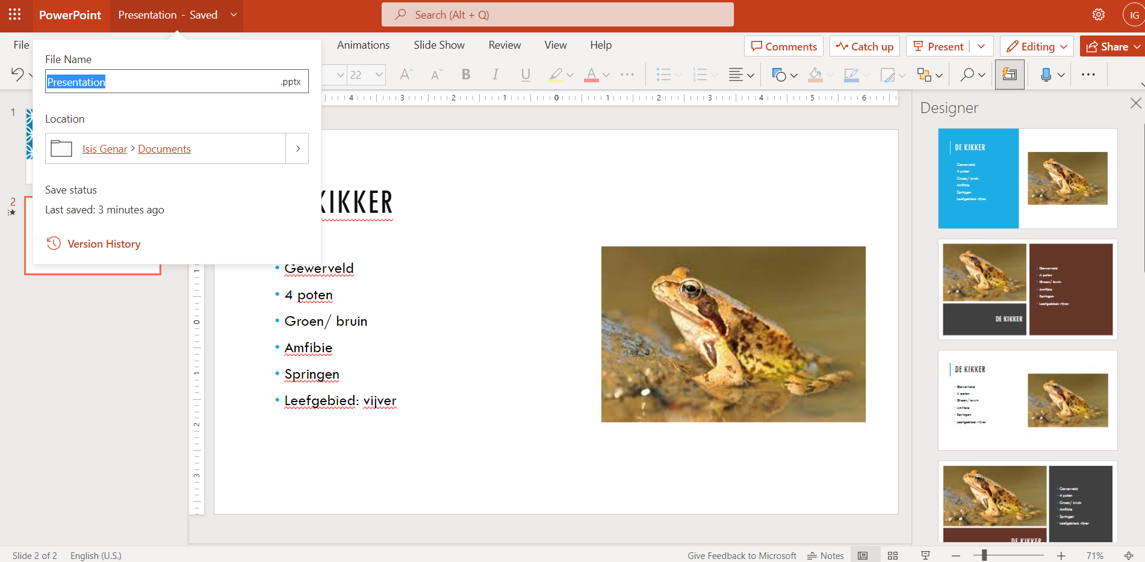

- Dia’s
Een PowerPoint presentatie begint met een dia waarop je de titel van de presentatie en je eigen naam zet. Dit kan je doen door in de tekstvakken te typen. Heb je te weinig tekstvakken? Dan kan je er gemakkelijk een toevoegen. Klik op ‘insert’ en daarna op ‘tekst box’.
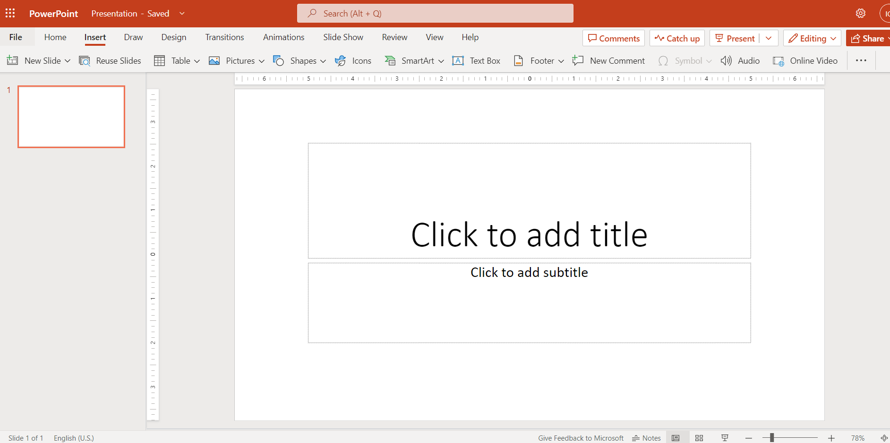

Om je presentatie op te vrolijken, kan je een ontwerp kiezen. Dit doe je door op ‘design’ te klikken. Door op het pijltje te klikken, krijg je meer keuzes.
Kies een ontwerp dat jij leuk vindt. De hele PowerPoint presentatie zal in dit ontwerp gemaakt worden.
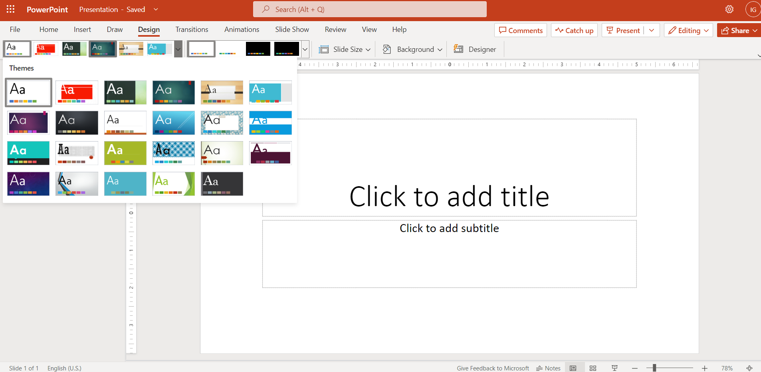

Je kan aan de zijkant verschillende opties zien die je eventueel kan gebruiken.
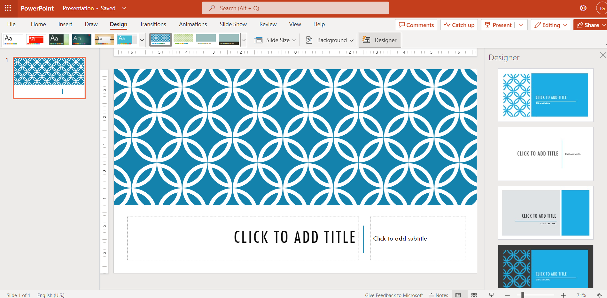

Een PowerPoint presentatie bestaat uit verschillende dia’s. Je kan gemakkelijk dia’s toevoegen. Klik op ‘insert’ en daarna op ‘new slide’. Je kan door op het pijltje te klikken weer uit verschillend opties kiezen. We gebruiken meestal ‘titel and content’.
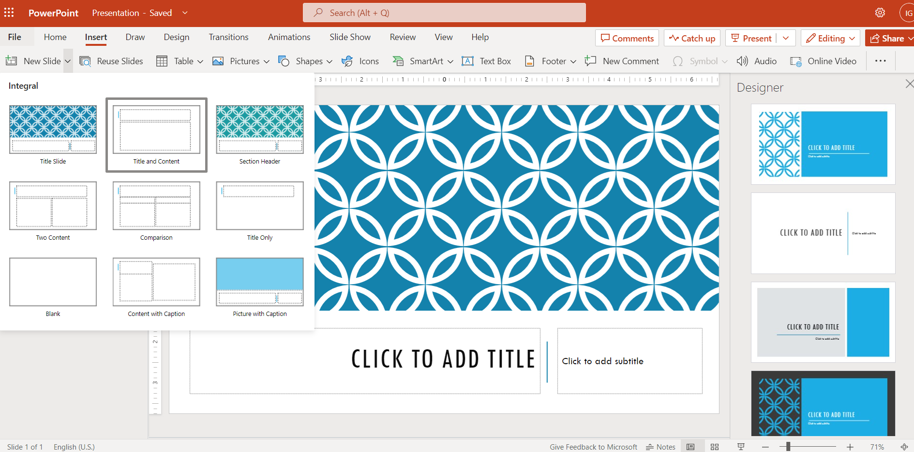
Als je een tweede dia hebt toegevoegd, kan je hier ook een titel en informatie schrijven. Let op: bij een PowerPoint presentatie schrijven we enkel kernwoorden! Geen volledige zinnen!

- Opmaak
Je kan de lettertypes, lettergroottes, kleuren, … allemaal aanpassen. Dat doe je bij ‘home’. Selecteer de woorden die je wil aanpassen. Klik daarna op het juiste lettertype of de juiste lettergrootte.
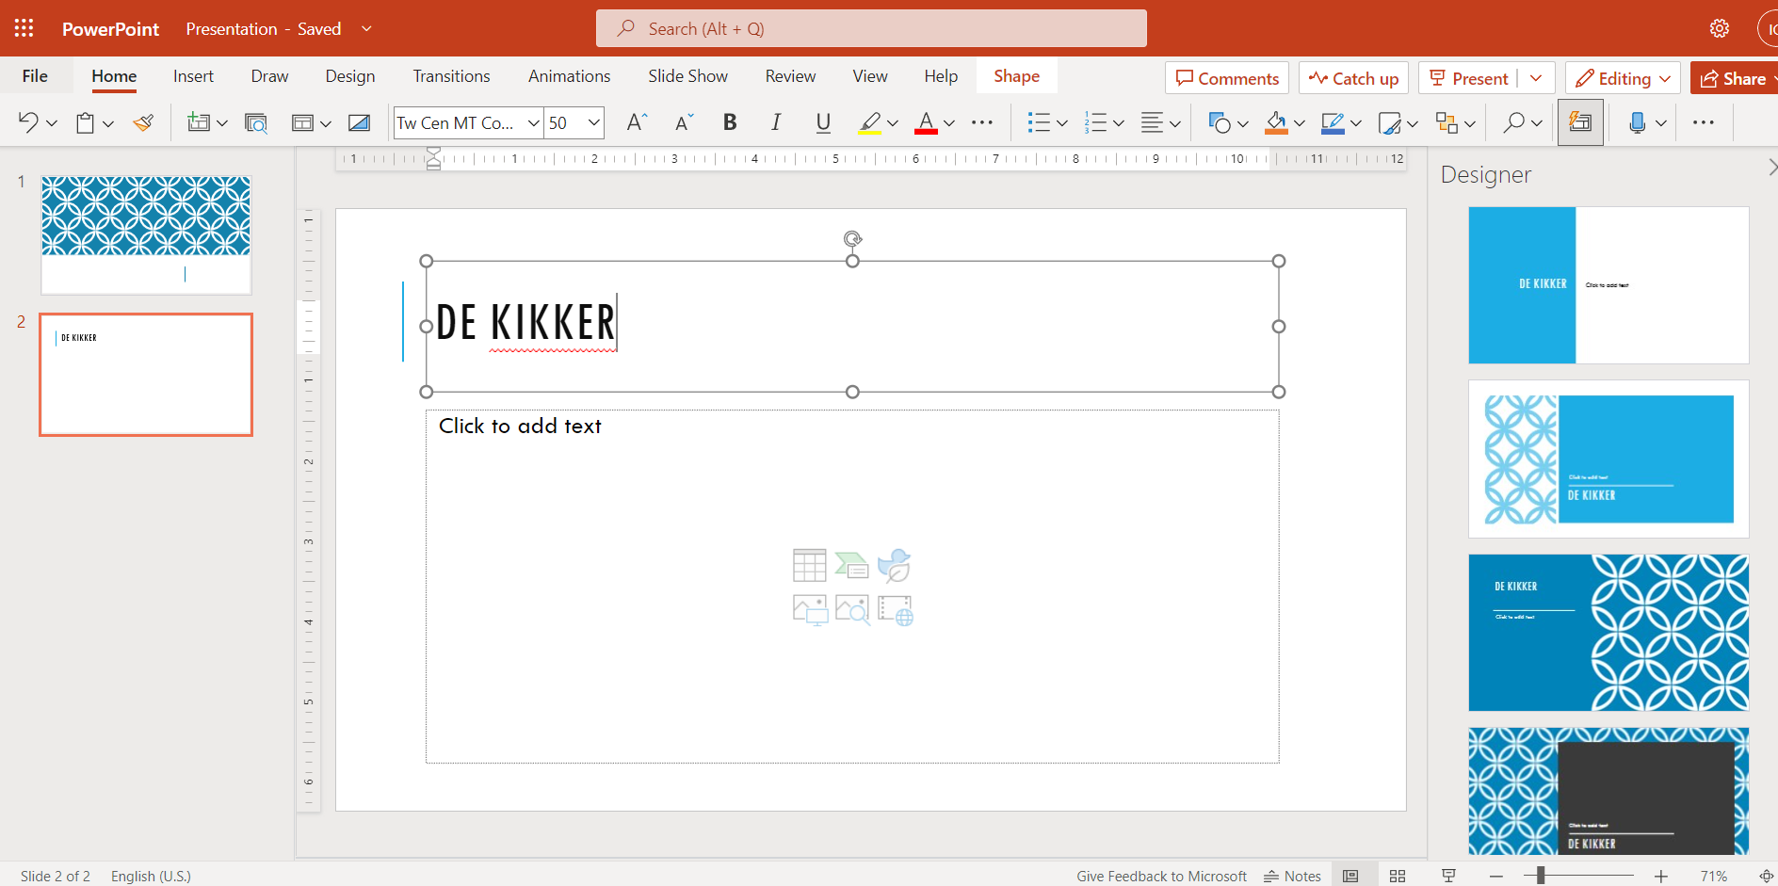

Gebruik je in je tekstvak een opsomming? Dan kan je dit duidelijk maken door opsommingstekens te gebruiken. Kijk ook eens naar de suggesties, misschien is er wel een duidelijke dia die je kan gebruiken.
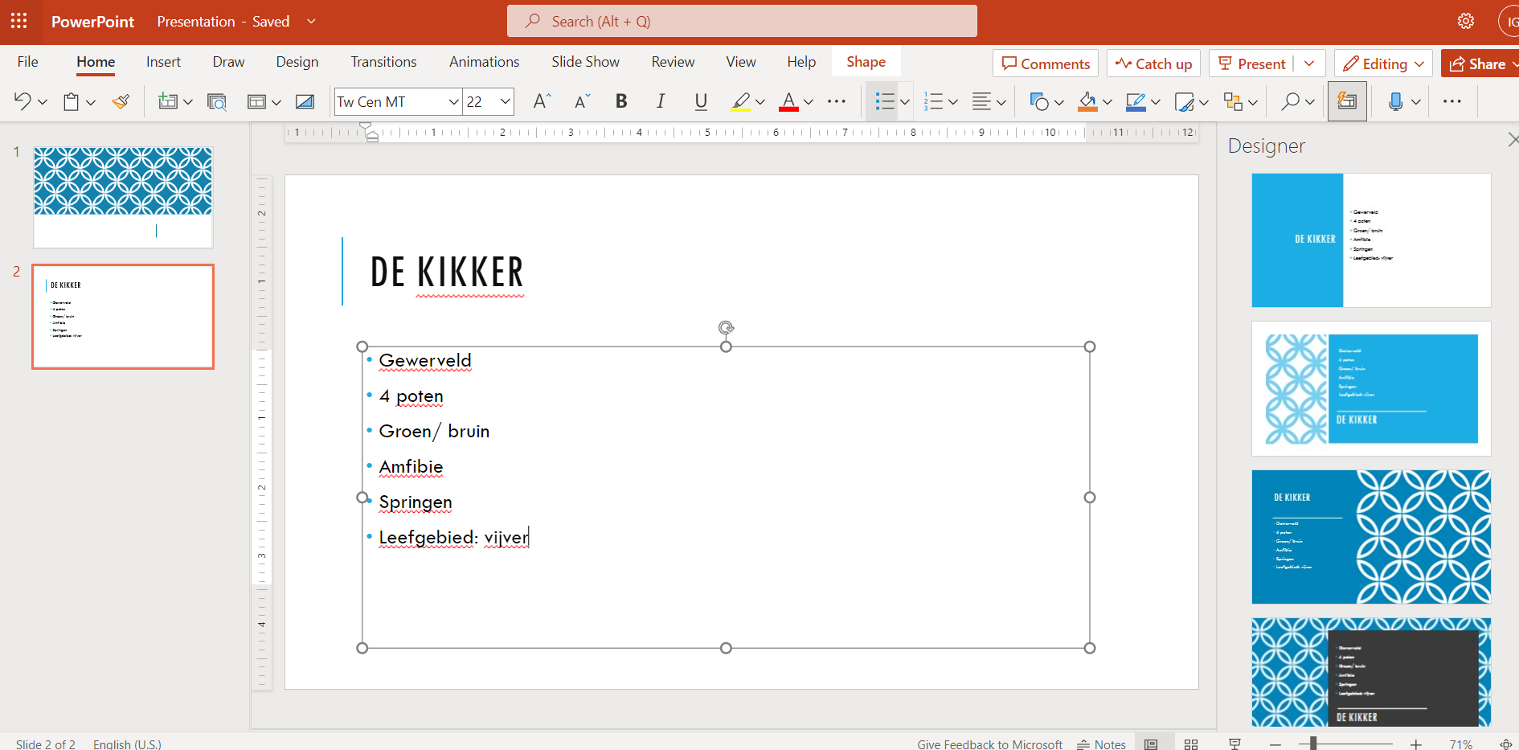

- Foto’s toevoegen
Om je presentatie nog duidelijker te maken, kan je foto’s toevoegen. Ga naar google. Zoek een foto die bij jouw onderwerp past. Kopieer de foto. Ga terug naar je PowerPoint presentatie. Plak de foto in de juiste dia. Je kan de foto groter/ kleiner maken door de bolletjes rond de foto. Staat de foto nog niet op de juiste plaats? Dan kan je de foto nog verslepen.
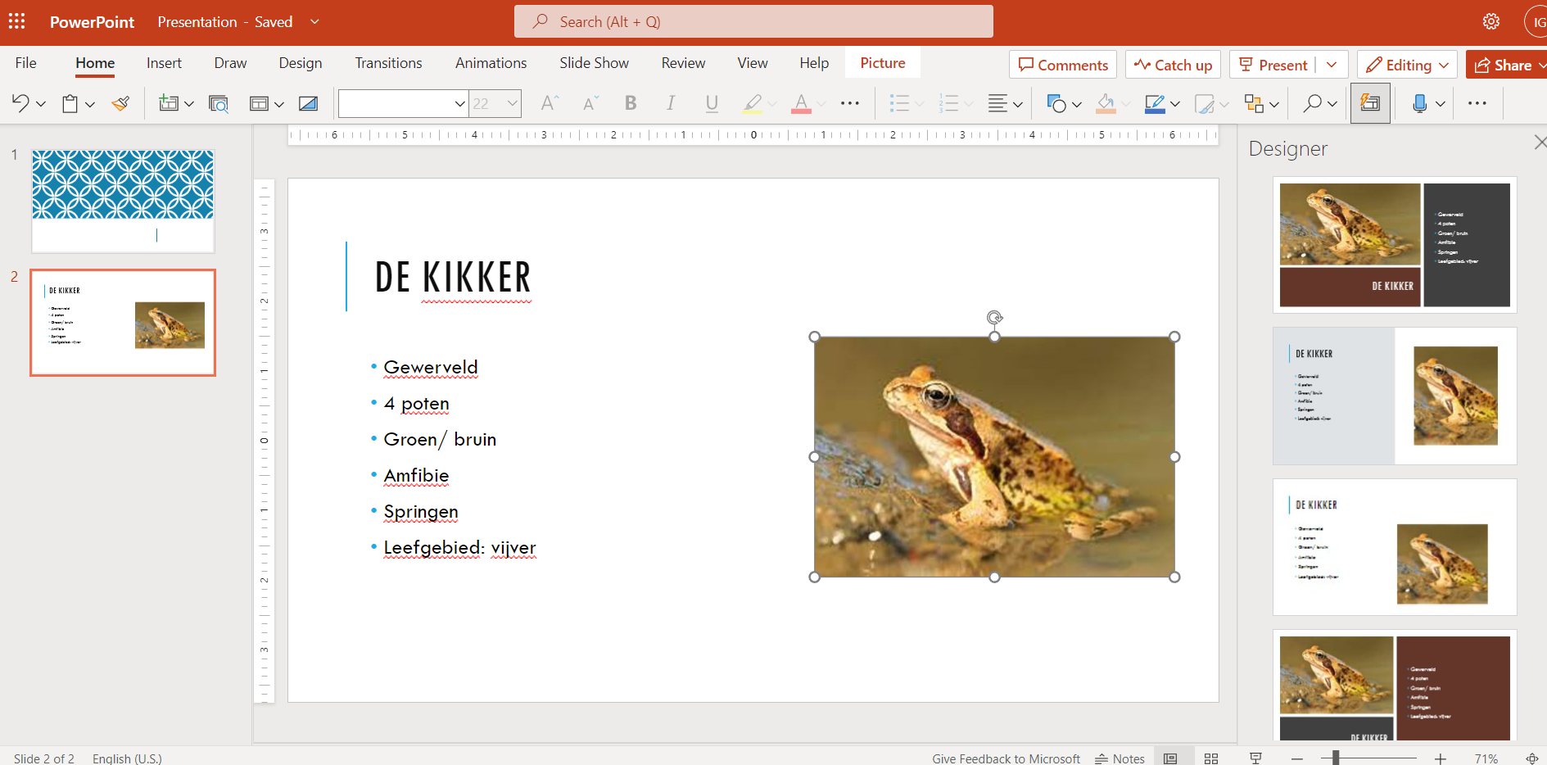

- Animatie toevoegen
Om je presentatie wat vrolijker te maken, kan je animaties toevoegen. Gebruik er niet te veel. Je kan een animatie toevoegen door op het tekstvak of de foto te klikken. Ga dan naar ‘animations’. Klik op een animatie die jij gepast vindt. Door op het pijltje te klikken, krijg je meer opties. Er verschijnt een nummer bij je tekstvak of foto. Dit nummer vertelt in welke volgorde de animaties tevoorschijn komen.
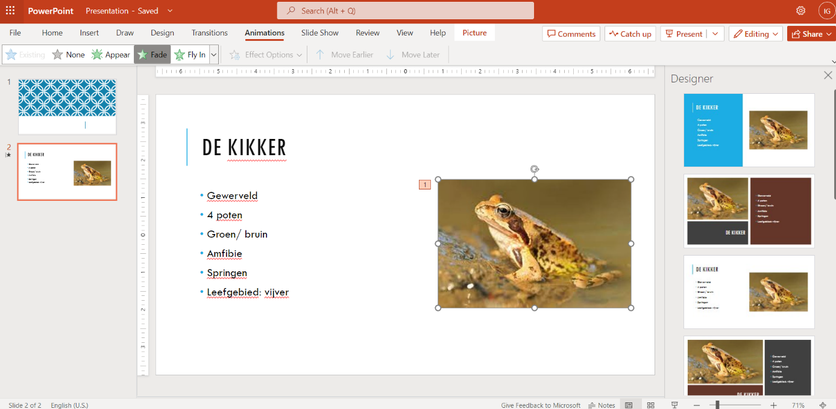

- De diavoorstelling
Wanneer je je presentatie gaat brengen in de klas, klik je op het icoon onderaan om de diavoorstelling te starten.
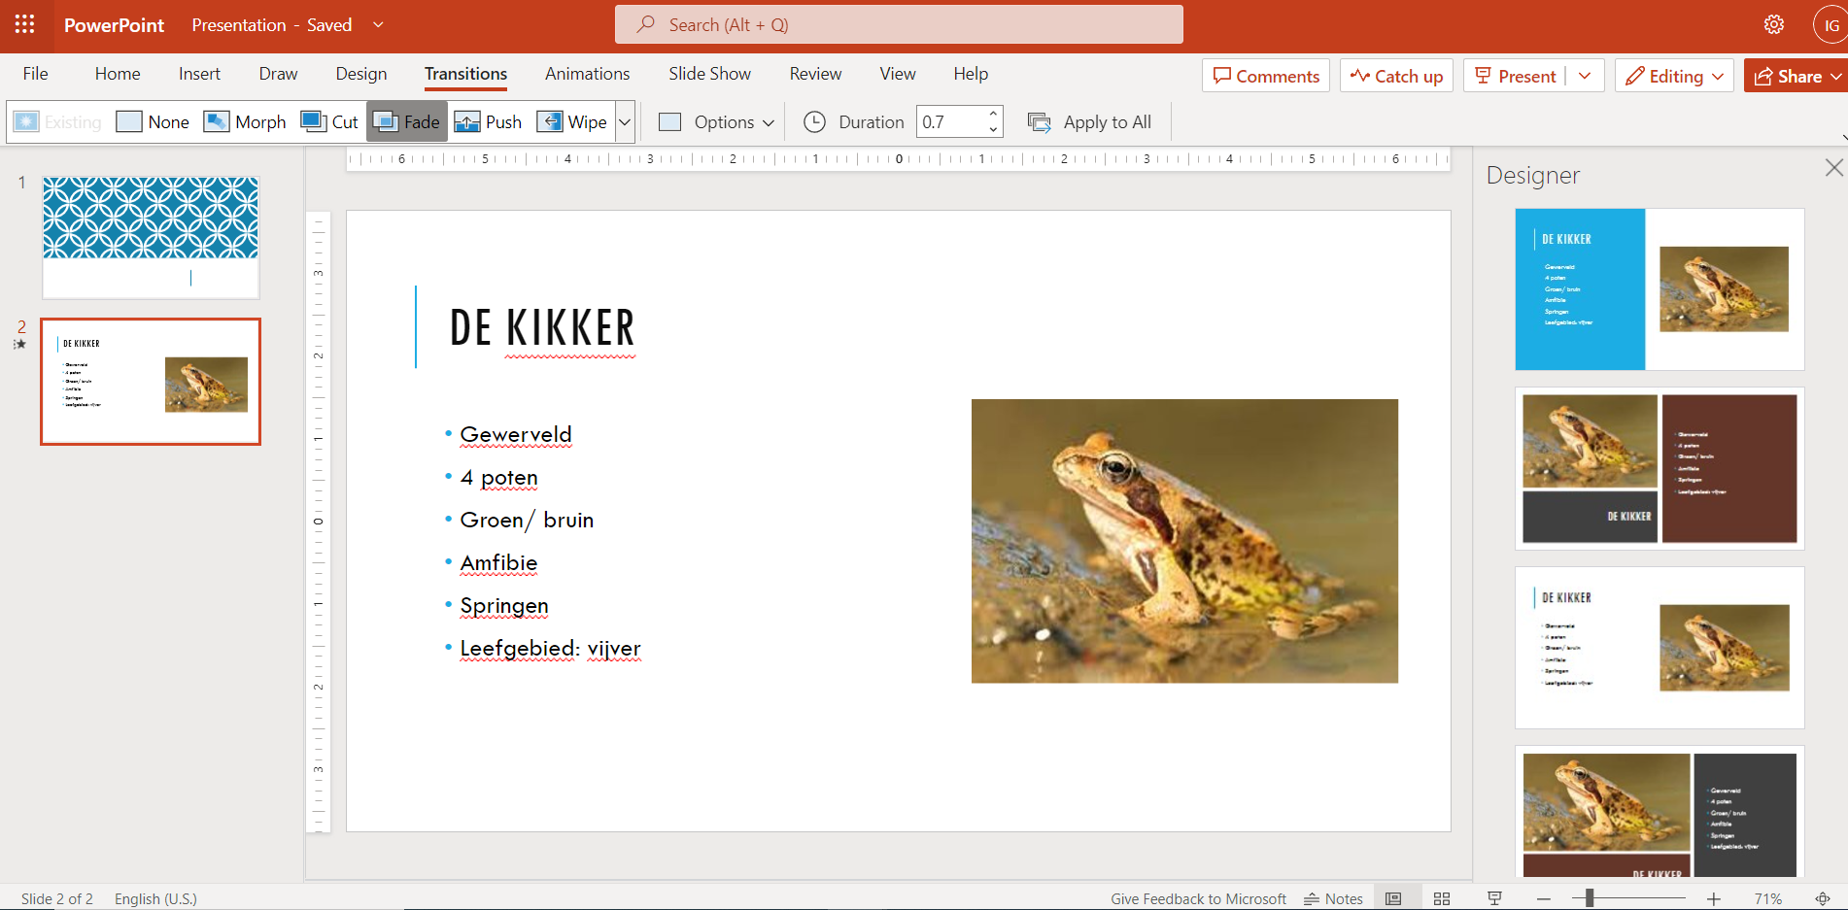

Zo, dan ben je nu klaar om helemaal zelf aan de slag te gaan! Veel succes!

